关于湛江市2015年市本级预算执行和其他
财政收支审计情况的报告
市审计局局长 符 强

（2016年8月11日）

主任、各位副主任、秘书长，各位委员：
受市人民政府委托，现将我市2015年市本级（含湛江经济技术开发区、湛江奋勇高新技术产业开发区、市南三岛滨海旅游示范区）预算执行和其他财政收支审计情况报告如下：
2015年，审计部门紧紧围绕市委、市政府中心工作，认真履行对公共资金、国有资产、国有资源、领导干部履行经济责任情况的审计监督职责，大力推进审计全覆盖，全力做好稳增长、促改革、调结构、惠民生、防风险政策落实跟踪审计工作，有力保障了我市经济社会持续健康发展。一年来，全市审计机关共完成审计项目184个，查出主要问题金额126.00亿元、损益（收支）不实29.73亿元、侵害人民群众利益金额3391万元，提交审计报告288篇，审计处理处罚金额43.23亿元，移送司法机关、有关部门处理事项4件，移送处理人员4人，涉及金额517万元。
审计结果表明，2015年我市财政部门面对经济下行压力，加强收入征管，优化支出结构，推进公共财政改革，多方筹措财力加快重点项目和基础设施建设，推动产业转型升级，切实服务好大局，预算执行情况平稳。

一、基本情况

（一）一般公共财政预算执行情况。
2015年，市本级（含湛江经济技术开发区、湛江奋勇高新技术产业开发区、市南三岛滨海旅游示范区）一般公共财政收入合计64.78亿元，上级补助收入40.49亿元，债券转贷收入49.27亿元，上年结余收入65.36亿元，调入资金15.78亿元，收入总计235.68亿元；市本级一般公共财政支出144.92亿元，上解上级支出12.36亿元，债券还本支出28.68亿元，安排预算稳定调节基金16.40亿元，调出资金0.16亿元，总支出202.52亿元。收支相抵，年终结余33.16亿元。（详见附件1）

（二）政府性基金预算执行情况。
2015年，市本级政府性基金收入44.66亿元，上级补助收入-3.94亿元，债务（转贷）收入4.86亿元，上年结余23.78亿元，调入资金0.19亿元，收入总计69.55亿元；市本级政府性基金支出40.39亿元，上解上级支出2.21亿元，债务还本支出2.76亿元，调出资金15.02亿元，总支出60.38亿元。收支相抵，年终结余9.17亿元。（详见附件2）

（三）国有资本经营预算执行情况。
2015年，市直国有资本经营利润收入2185万元，股利、股息收入3004万元，收入合计5189万元；国有资本经营支出5154万元，调出资金5万元，年终结余30万元。湛江开发区、湛江奋勇高新技术产业开发区（以下简称奋勇区）、市南三岛滨海旅游示范区（以下简称南三区）未编制国有资本经营预算。（详见附件3）

（四）社会保险基金预算执行情况。
2015年，市直社会保险基金本年收入100.63亿元，上级补助收入26.04亿元，上年结余72.37亿元，收入合计199.04亿元；社会保险基金本年支出117.27亿元，上解上级支出2.02亿元，年终结余79.75亿元。湛江开发区、奋勇区、南三区未编制社会保险基金预算。（详见附件4）

（五）“三公”经费支出情况。
根据各部门决算报表（草案）反映，市本级行政单位及参公管理单位2015年“三公”经费支出比2014年减少19%。其中，因公出国（境）费用比上年减少21%；公务用车费用支出比上年减少26%；公务接待费比上年增加3%。

（六）地方政府性债务情况。
2015年底，市本级地方政府性债务239.47亿元，比2014年底减少13.24亿元。其中，政府负有偿还责任的债务171.73亿元，政府负有担保责任的债务49.96亿元，政府可能承担一定救助责任的债务17.78亿元。（详见附件5）

二、预算执行情况审计发现的主要问题

（一）2015年市本级预算执行审计。
1．市直预算执行审计情况。
（1）预算管理方面。
①个别单位的部门预算未将所有财政收支编入预算（草案）报人大审批。市财政局上报人大的雷州青年运河管理局部门预算为488万元，而批复该单位的总预算1444万元，相差957万元。原因是只编列参公部分，全额拨款和差额拨款部分未列入。
②个别项目年初预算不够细化。有4项超过1亿元的支出尚未在预算草案中细化到具体项目，有教育费附加支出1.53亿元、地方教育附加支出1.16亿元、城市维护专项资金1.87亿元、扶持企业发展和技改资金1亿元。
（2）预算执行的真实完整方面。
①部分财政资金账户设置不合规。截至2015年底，市财政局除总预算会计和社保基金外，还开设了9个专户账套，各类“代管”资金设立时间长，资金来源复杂，混合了部分应纳入预算收支管理的资金，易造成财政资金脱离预算监管。
②将专户管理的教育收费纳入公共财政预算，虚增公共财政收支1.78亿元。
③将应当纳入国库核算的保教费收入通过财政专户核算，少列公共财政收入573万元。
④通过列支挂暂付款的方式，少列当年度基金预算支出34.37亿元。截至2015年底，市财政局总预算会计暂付款科目挂账历年累计少列支出59.49亿元，而根据决算数据反映结余34.36亿元（含市直公共预算结余25.68亿元，基金预算结余8.68亿元）。
⑤个别项目未严格执行年初预算。一是教育费附加安排的支出预算1.65亿元中，中小学校舍建设预算870万元执行率不到1%、中等职业学校教学设施预算403万元执行率仅10%，而其他教育费附加安排的支出1.60亿元超出预算1.09亿元近50%。二是国有资本经营支出预算5154万元中，交通运输支出预算3215万元全部未执行；商业服务业等支出预算776万元执行率仅22%，而其他支出4732万元超出预算1085万元3倍多。
⑥水利资金预算执行率低。滨湖堤岸整治经费8000万元实际执行率23%，其他水利资金4780万元实际执行率24%。
（3）财政支出管理方面。
①在“排污费安排支出”中拨付市环保局环保执法办案经费和排污费征收工作经费275万元。
②彩票公益金用于支持发展养老服务业比例未达到《国务院关于加快发展养老服务业的若干意见》要求的50%。
③未经结算评审就全额拨付市二中学生宿舍电缆驳接工程款34万元。
（4）结余结转资金管理情况。
①未按规定压缩结余结转资金规模。市直一般公共预算年终结余结转25.68亿元，占一般公共预算支出181.20亿元的14%，不符合财政部2015年底不得超过9%的规定。
②未按规定压缩暂付暂存款。2015年末“暂付款”余额111.68亿元，比2014年末91.53亿元增加20.15亿元，增长22%；“暂存款”余额40.37亿元，比2014年末28.06亿元增加12.31亿元，增长44%，不符合财政部在上年的基础上只减不增的规定。
（5）其他方面问题。
①非税收入收缴未建立健全对账制度，导致个别收入账实不符。抽查发现三笔款项合计1144万元总预算会计记录与实际收入不符。原因是在非税收入由经收银行缴入国库的环节未设立对账制度，财政部门未能掌握经收银行缴库情况，在发现征收数据与国库收入报表存在差异时，也未主动查找原因，以致未发现差错。
②部分财政性资金基本建设投资项目评审不及时。截至2015年末，市工程预结算审核中心有33个项目送审时间超过1年，34个项目送审时间超过3个月仍未完成评审工作。
2．湛江开发区预算执行审计情况。
（1）将应当纳入国库核算的保教费收入通过财政专户核算，少列公共财政收入441万元。
（2）通过列支挂暂付款的方式，少列当年度基金预算支出1.73亿元。截至2015年底，区财政总预算会计暂付款科目挂账历年累计少列支出6.67亿元，而根据决算数据反映结余6.33亿元。
（3）用各融资平台历年回垫的融资资金直接冲销属于征地补偿、基金支出、还贷支出等财政支出的暂付款，虚减财政支出和债务收入8.91亿元。
（4）虚增财政支出1.5亿元。区财政局将现代渔港建设项目硇洲渔港补助资金1.5亿元拨付项目单位新域公司，列公共财政预算支出。该项目目前尚处在环评、招投标阶段，尚未实际支出。
（5）未按规定压缩结余结转资金规模。区一般公共预算年终结余结转6.11亿元，占一般公共预算支出23.38亿元的26%，不符合财政部2015年底不得超过9%的规定。
（6）未按规定压缩暂付暂存款。2015年底“暂付款”余额18.10亿元，比2014年底余额15.20亿元增加2.90亿元，增长19%；“暂存款”余额13.12亿元，比2014年底余额9.44亿元增加3.68亿元，增长39%，不符合财政部在上年的基础上只减不增的规定。
（7）未按规定用途使用政府性债务资金。硇洲国家中心渔港建设管理所向广东南粤银行贷款5亿元，转入东海岛开发投资有限公司，全部用于中科安置小区（二期）项目建设、东海大道等建设项目，未按借款合同约定用于市硇洲现代化渔港项目工程建设。
（8）政府性债务新增提款部分未纳入债务管理系统反映。东海岛开发投资有限公司2013年8月与国开行签订借款合同，协议贷款金额14亿元，2014年提款4.5亿元，已纳入政府性债务管理。2015年新增提款1.5亿元，未纳入政府性债务管理系统。
3．奋勇区预算执行审计情况。
（1）财政收支预算未纳入同级财政预算提交本级人大审议。
（2）不符合规定用途使用小型农田水利补助专项资金22万元。奋勇区管委会2015年在华侨农场小型农田水利补助专项资金中列支湛江住宅小区排水排污管道、供电线路费用和日常办公室费用等22万元。
（3）滞留闲置专项资金1924万元，最长时间超过3年。其中，中小企业发展专项资金110万元2014年5月前到位，补充耕地省级补助资金1461万元于2013年2月到位，但至2015年底上两项资金仍未使用；科技企业孵化器建设资金356万元分别于2013年、2014年到位，但至2015年底仅使用了4万元。
（4）总预算会计账设置不规范，不能客观完整反映财政预算收支真实情况。
4．南三区预算执行审计情况。
（1）财政收支预算未纳入同级财政预算提交本级人大审议。
（2）未按规定建立财政总预算会计账册进行会计核算，无法提供准确、完整的会计信息。

（二）坡头区2011-2013年度财政决算审计。
1．财政部门。
（1）历年累计虚列财政支出4.17亿元。
（2）虚列国家农业综合开发项目资金支出676万元。
（3）超预算支出挂账8848万元。
（4）无预算拨款4921万元。
（5）挤占挪用专项资金121万元。
（6）违规减免税收39万元。
2．区属预算单位。
（1）违规发放奖金补贴18万元。
（2）招待费支出不规范212万元。

三、15个单位部门预算执行情况审计
结合市本级预算执行和其他财政收支情况审计，市审计局组织7个审计组对市发展改革局、市经济和信息化局、市财政局、市人力资源社会保障局、市社会保险基金管理局、市国土资源局、市环境保护局、市交通运输局、市水务局、市农业局、市林业局、市城市综合管理局、市房产管理局、市公路管理局、市雷州青年运河管理局15个部门（含二级预算下属单位）2015年部门预算执行情况进行审计。

（一）部门预算执行方面。
1．收支预算编制不完整，4个单位有1.11亿元收入或支出没有纳入年初预算。
2．部分项目的预算支出完成率低，6个单位36个项目资金预算执行率偏低，结转结余资金达12.26亿元。
3．3个单位预算收支不实，涉及金额8888万元。
4．2个单位违规从零余额账户向单位实有资金户划拨资金81万元。
5．4个单位超限额支付现金，涉及金额97万元。
6．1个单位违规发放下年度薪酬81万元。

（二）公务支出和公款消费方面。
1．10个单位公务接待内部控制不严，有521次接待无接待公函和邀请函，有189次接待报销原始单据不完整。
2．5个单位会议内部控制不严，计划外会议占比高。
3．7个单位部分会议报销的原始单据不完整，涉及会议119个。

（三）专项资金管理分配使用方面。
1．3个单位专项资金内部控制不健全。未建立资金管理办法、评审办法、检查验收制度，涉及专项资金53项，金额5415万元。
2．3个单位专项资金信息公开不充分。未公开项目申报情况、初评结果、资金分配程序和方式，未公示资金分配初步方案和分配结果，涉及专项资金57项，金额1.03亿元。
3．3个单位专项资金未按规定实行项目库管理，涉及专项资金53项，金额5415万元。
4．2个单位专项资金绩效评价管理不到位，涉及19项专项资金。
5．2个单位专项资金分配不及时，涉及金额3857万元。

（四）资产管理方面。
1．3个单位报废固定资产处置不及时，涉及金额43万元。
2．6个单位购入物品或设备未按规定作为资产核算，少计资产200万元。
3．6个单位固定资产账账不符、账实不符，涉及金额417万元。
4．3个单位未按规定对固定资产进行盘点。

（五）财务基础工作方面。
1．8个单位核算不规范、不及时，涉及金额3.78亿元。
2．3个单位会计凭证要素不完整，涉及金额16万元。
3．2个单位往来款项长期挂账未清理，涉及金额3.15亿元。

四、政府投资工程项目审计（审计调查）情况

（一）坡头污水处理厂管网工程2014年度跟踪审计。
核减工程造价314万元。其中第一标段送审造价3558万元，核减132万元；第二标段送审造价2503万元，核减182万元。

（二）海东新区岸线和滩涂综合治理工程跟踪审计。
1．多列海域回收工作经费1000万元。
2．超范围列支不属于规定的岸线综合治理和开发范围的海域补偿款8万元。

（三）湛江海大路口至蔚律港疏港公路4至6标段工程跟踪审计。
1．第5标段送审工程结算造价16152万元，核减1647万元。
2．第6标段市财政局委托社会中介机构审核后的初审定造价为16011万元，经审计再核减22万元。

五、专项资金审计情况

（一）雷州市2014年至2015年4月茅草房改造资金专项审计调查。
1．17户虚报取得重建户资格。其中3户骗取了财政资金7.8万元，审计期间已全部追回，其余14户已取消资格。
2．南兴、沈塘、北和3个乡镇补助资金滞留时间超过2个月，涉及金额423万元；唐家镇滞留时间超过50天，涉及金额240万元。

（二）徐闻县2014年至2015年4月茅草房改造资金专项审计调查。
1．11户虚报骗取财政资金12.4万元。
2．徐闻县政府自行将五保户、孤儿补助标准从我市规定的3.6万元/户降为2.4万元/户，涉及改造户369户，补助对象少受惠443万元。

（三）2015年度保障性安居工程跟踪审计。
1．安居工程任务完成方面的问题。
（1）遂溪县城市棚户区改造开工任务760套未完成。
（2）廉江市、徐闻县只完成城镇保障性住房基本建设任务49%、32%。
（3）除赤坎区外，其他10个县级政府只完成农村危房改造任务的85%。
2．保障性安居工程政策法规执行存在的问题。
（1）雷州市、廉江市、吴川市、徐闻县、湛江开发区、南三区将942户不符合条件的家庭纳入农村危房改造保障范围。其中，雷州市有13户已领取补助资金37.50万元，市本级和雷州市、廉江市、吴川市、徐闻县、遂溪县有191户家庭不符合城镇住房保障条件而分配了保障性住房。
（2）吴川市、徐闻县未按规定向社会公示100套城镇保障性住房分配情况，麻章区未按规定向社会公示23户农村危房改造补助对象。
（3）廉江市未将公租房建设用地纳入年度土地供应计划，徐闻县新增公租房建设任务与计划用地不匹配。
（4）市本级建设路24号公租房项目设计合同采购未按规定招投标（采用邀请招标方式），廉江市塘蓬镇棚户区改造和公租房建设项目未招投标先行施工，雷州市雷城、东里中学2个公租房项目监理设计费191万元未按规定进行政府采购。
（5）部分地区财政补助不到位。一是雷州市、廉江市、吴川市、徐闻县、遂溪县农村危房改造项目市县两级财政补助配套资金合计6861万元未到位。二是遂溪县2015年应自行筹集而未筹集七里塘棚户区改造项目建设资金1.33亿元。三是徐闻县的土地出让收入少安排保障性安居工程资金300万元。
3．资金管理和使用方面存在的问题。
（1）雷州市、吴川市、徐闻县和雷州林业局的城镇安居工程专项资金中闲置1年以上的共5741万元，廉江市、遂溪县、雷州市、南三区、湛江开发区、坡头区、麻章区、霞山区未及时拨付使用2015年农村危房改造补助资金及财政补助资金1.13亿元。
（2）廉江市房管局2015年直接用公租房租金收入353万元支付安居工程项目建设，未按规定实行“收支两条线”管理。
（3）农村危房改造补助资金结余4562万元未清算，其中廉江市4201万元、遂溪县356万元、南三区5万元。
4．保障性安居工程运营管理方面存在的问题。
（1）市本级2014年竣工的建设路、椹川大道、寸金路3个保障性住房项目中197套房共1.81万平方米建成后空置超过1年。
（2）部分已分配的公租房和廉租房未办理竣工验收等手续。市本级建设路和东堤四横路414套公租房、雷州市第一幼儿园和交通局59套公租房、徐闻县和安镇24套公租房、赤坎区后坑村147套廉租房在未按规定办理竣工验收或未进行分户验收及未进行备案就分配入住或交付使用。

（四）南三岛滨海旅游示范区水利资金专项审计调查。
1. 村村通自来水项目资金1203万元闲置14个月。
2. 海丰村委会塘启村海堤灾后修复项目资金80万元闲置18个月。

六、2015年至2016年上半年政策措施落实情况跟踪审计
持续开展跟踪审计，重点检查各部门各地区落实稳增长促改革调结构惠民生防风险政策措施情况，直接跟踪审计9个县（市、区）和36个市直部门单位，抽查单位379个（单位·次），抽查资金总量182.61亿元，抽查项目52个，抽查项目投资额116.79亿元。审计促进新开工项目4个，加快审批或实施进度项目7个；促进财政资金加快下达24.07亿元，收回结转结余资金43.75亿元，整合和统筹使用资金2.11亿元；促进取消、合并、下放、转移行政审批事项等5项。审计还发现存在一些不容忽视的问题：

（一）有效使用财政资金、盘活财政存量方面。
1．资金未及时足额拨付。
（1）部分与稳增长密切相关的财政资金合计15.42亿元滞留财政部门未及时足额拨付。
（2）省级工业转型升级资金2.47亿元未拨付，省级部分创新驱动发展资金1470万元未拨付，市级扶持企业发展和技改专项资金1亿元只拨付100万元，“南方海谷”建设专项资金1亿元和科技专项资金4700万元尚未拨付使用。
2．上级专项转移支付资金未及时分配使用。
市本级收到上级专项转移支付资金39.96亿元，未下达金额11.02亿元，分配本级尚未实际支出1.86亿元。廉江市收到上级专项转移支付资金26.65亿元，尚未分配14.01亿元。
3．盘活财政存量资金成效不够明显。
市本级2014年底财政资金结转规模70.97亿元，在2015年1至7月已消化使用40.10亿元，存量资金规模仍有30.87亿元。廉江市2014年底财政资金结转规模15.71亿元，在2015年1至7月已消化使用3.65亿元，存量资金规模仍有12.07亿元。
4. 大部分债券资金仍未投入使用。
新增债券8.19亿元尚有8.18亿元未支出，置换债券3.01亿元尚有2.63亿元未支出。

（二）加快推进重大项目建设方面。
1．项目进展缓慢。
雷州青年运河灌区续建配套与节水改造工程、中国移动（广东湛江）数据中心第一通信机楼项目工程、赤坎水质净化厂三期项目首期工程、廉江市生活垃圾焚烧发电厂项目、徐闻县高标准基本农田建设项目、雷州市6.5万吨国家粮食储备库建设项目等进展缓慢。
2．部分项目单位未及时安排使用的资金较大，使用效益低。
鉴江供水枢纽工程建设管理处结存资金1.48亿元未安排使用。

七、领导干部经济责任审计和财政财务收支审计情况
一年来，共实施经济责任审计和财政收支审计项目19个，涉及被审计领导干部19人，被审计单位（地区）19个。

（一）部门预算执行方面。
6个单位违反规定扩大开支范围或改变预算支出用途，涉及金额103万元；5个单位违反“收支两条线管理”规定，应缴未交财政收入1560万元；2个单位预算收支不实，少列收入4.54亿元；3个单位超限额支付现金，涉及金额330万元。

（二）公务支出和公款消费方面。
1个单位接待费在其他科目列支21万元，1个单位无接待公函和邀请函开支接待费51万元。

（三）资金资产管理及政府采购方面。
7个单位专项资金长期滞留闲置，金额5.35亿元；2个单位固定资产账账不符、账实不符，涉及金额1273万元；3个单位购入政府采购目录范围或达到采购限额标准的物品、劳务和工程未按规定履行政府采购程序，涉及金额258万元。

（四）财务基础工作方面。
1．8个单位核算不规范、不及时，涉及金额1.15亿元。
2．9个单位会计凭证要素不完整，涉及金额451万元。
3．7个单位往来款项长期挂账未清理，涉及金额6263万元。
4．4个单位工程结算造价未经审定，涉及金额243万元。
5．1个单位内部控制制度不健全，造成1个下属单位物资采购员贪污公款14万元；1个下属单位历年结余彩票371万元账实不符。
以上审计发现的问题，对违反财政财务收支法规的，已依法下达审计决定，责令有关单位予以纠正；对重大违纪违法问题线索和应当追究责任的，已依法移送有关部门查处；对管理不规范的，已建议有关部门建章立制，切实加强内部管理；对涉及政策、制度和法规的重要问题，已建议结合相关改革统筹研究解决。本报告反映的是审计发现的主要问题，具体情况已通过单项审计报告报送。下一步，将继续督促有关部门单位和地方认真整改，整改的全面情况将另行报告。

八、关于加强审计监督提高整改实效及对上年度审计工作报告反映查出问题的整改落实情况
见附件6。

九、审计建议

（一）强化问责和公开，健全审计查出问题整改长效机制。
一是主管部门应加强监管，把审计结果及整改情况作为考核和奖惩的重要依据。对未按期整改和整改不到位的，实行追责问责。二是被审计单位主要负责人应切实履行整改第一责任，及时纠正违纪违规问题，完善相关制度，防止同类问题再次发生。三是被审计单位应将整改结果向同级政府或主管部门报告，并及时向社会公告。

（二）进一步优化财政资源配置，切实盘活存量、用好增量。
一是结合政府职能转变，理顺部门在预算管理中的权责，健全配置合理、职责清晰、运转高效的财政管理体系。二是优化支出结构，着力支持去产能、去库存、去杠杆、降成本、补短板，从严控制一般性支出，对没有准备好的项目不安排预算。三是转变财政管理方式，破除影响资金统筹的制度藩篱，增强吸引社会投资相关支持措施的协调性和有效性，更多地利用贷款贴息、政府采购等方式支持实体经济。

（三）积极采取措施缓解收支矛盾，防范和化解各种风险隐患。
一是加强财政收支的统筹协调，更加有效地发挥积极财政政策的作用。在继续减税降费的同时，依法加强税收征管，确保应收尽收，为重点支出提供财力保障，坚决遏制骗取套取、虚报冒领财政资金问题。二是继续强化地方政府债务管理，通过严格问责促进消化债务存量、严控增量，密切关注“明股暗债”、兜底回购、固化收益等可能增加政府债务的潜在风险点。

（四）加快专项资金支出进度，充分发挥财政资金效益。
一是大量财政专项资金长期滞留甚至被挤占挪用的问题应引起高度重视，从切实保障中央、省、市重大决策目标实现的高度，建立专项资金绩效考评与问责机制，加强对财政专项资金拨付使用情况的监督管理，管好用好每项资金。二是对滞留的专项资金应进行清理拨付，对需要调整的项目要及时盘活，对挤占挪用专项资金等行为要严肃查处和纠正，并及时归垫被占用的专项资金，确保财政专项资金按预期发挥效益。
以上报告，请予审议。

名 词 解 释
1.市本级。指市直及湛江经济技术开发区、湛江奋勇高新技术产业开发区、湛江南三岛滨海旅游示范区。
2.市直。仅指市直属部分，不含湛江经济技术开发区、湛江奋勇高新技术产业开发区、湛江南三岛滨海旅游示范区。
3.一般公共预算。指对以税收为主体的财政收入，安排用于保障和改善民生、推动经济社会发展、维护国家安全、维持国家机构正常运转等方面的收支预算。
4．政府性基金预算。指对依照法律、行政法规的规定在一定期限内向特定对象征收、收取或者以其他方式筹集的资金，专项用于特定公共事业发展的收支预算。
5．社会保险基金预算。指根据国家社会保险和预算管理法律法规建立、反映各项社会保险基金收支的年度计划。社会保险基金包括企业职工养老保险、失业保险、城镇职工基本医疗保险、工伤保险、生育保险、城乡居民基本养老保险、城乡居民基本医疗保险和机关事业单位基本养老保险等8项基金。
6．国有资本经营预算。指对国有资本收益作出支出安排的收支预算。
7．全口径预算编制。指预算编制范围涵盖由一般公共预算、政府性基金预算、国有资本经营预算和社会保险基金预算组成的完整的政府预算体系。
8．结转资金。指预算安排的项目支出年终尚未执行完毕，或者因故未执行且下年需要按原用途继续使用的资金。
9．结余资金。指年度预算执行终了，预算收入实际完成数(不含一般公共预算收入中作为超收收入直接补充预算稳定调节基金的部分)扣除预算支出和结转资金后剩余的资金，以及项目执行完毕或者项目不再执行剩余的资金。
10．暂付款。指各级财政部门借给所属预算单位或其他单位临时急需的款项。暂付款应当及时清理结算，不得长期挂账。
11. 暂存款。指各级财政临时发生的应付、暂收和收到不明性质的款项。暂存款应当及时清理结算。
12. 虚增、虚减财政收入。指 违反国家有关预算管理规定，人为调节财政收入的行为，常见表现形式包括：⑴通过虚假征收税款、非税收入等方式虚增财政收入；⑵ 通过预征下年度税款、非税收入等方式人为调增当年财政收入；⑶ 通过应退未退税收、应征不征税收或非税收入等方式人为调节当年财政收入；⑷ 通过挂暂存款方式虚减财政收入；⑸ 税务部门、非税收入执收单位设立过渡户截留、坐支应当上缴的税收收入或非税收入；⑹违规在公共财政预算、政府性基金预算、国有资本经营预算之间调入调出，人为调节某类预算的收入；⑺通过虚假支出后再转为收入的“空转”等方式虚增财政收入。

附件：1．市本级一般公共财政预算执行情况总表

2．市本级政府性基金预算执行情况总表
3．市本级国有资本经营收支决算总表
4．市本级社会保险基金收支决算
5．市本级政府性债务情况总表
6．关于加强审计监督提高整改实效及对上年度审计工作报告反映查出问题的整改落实情况

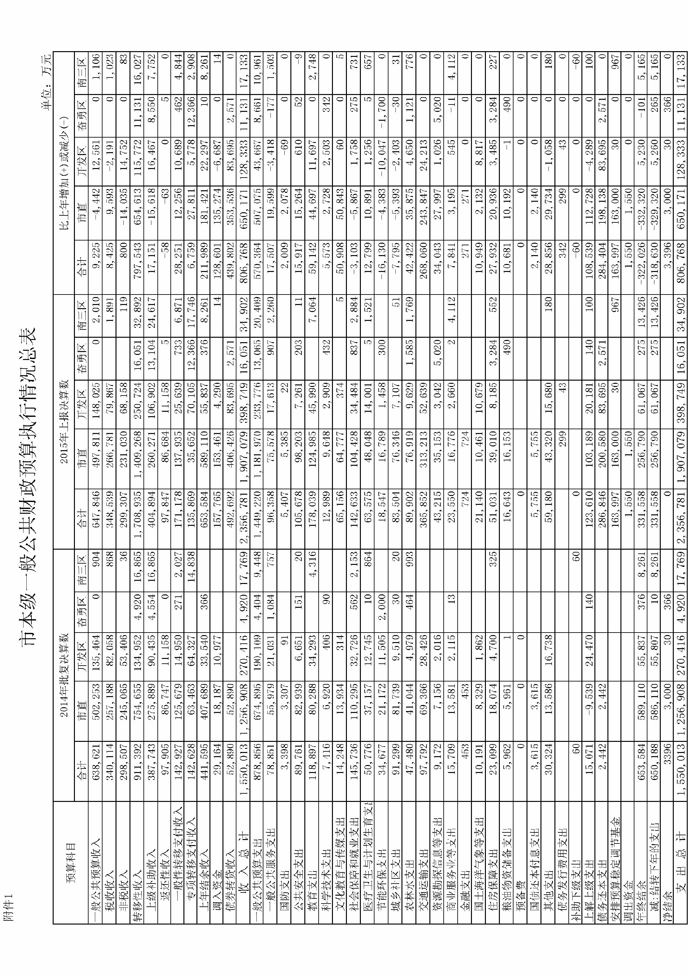
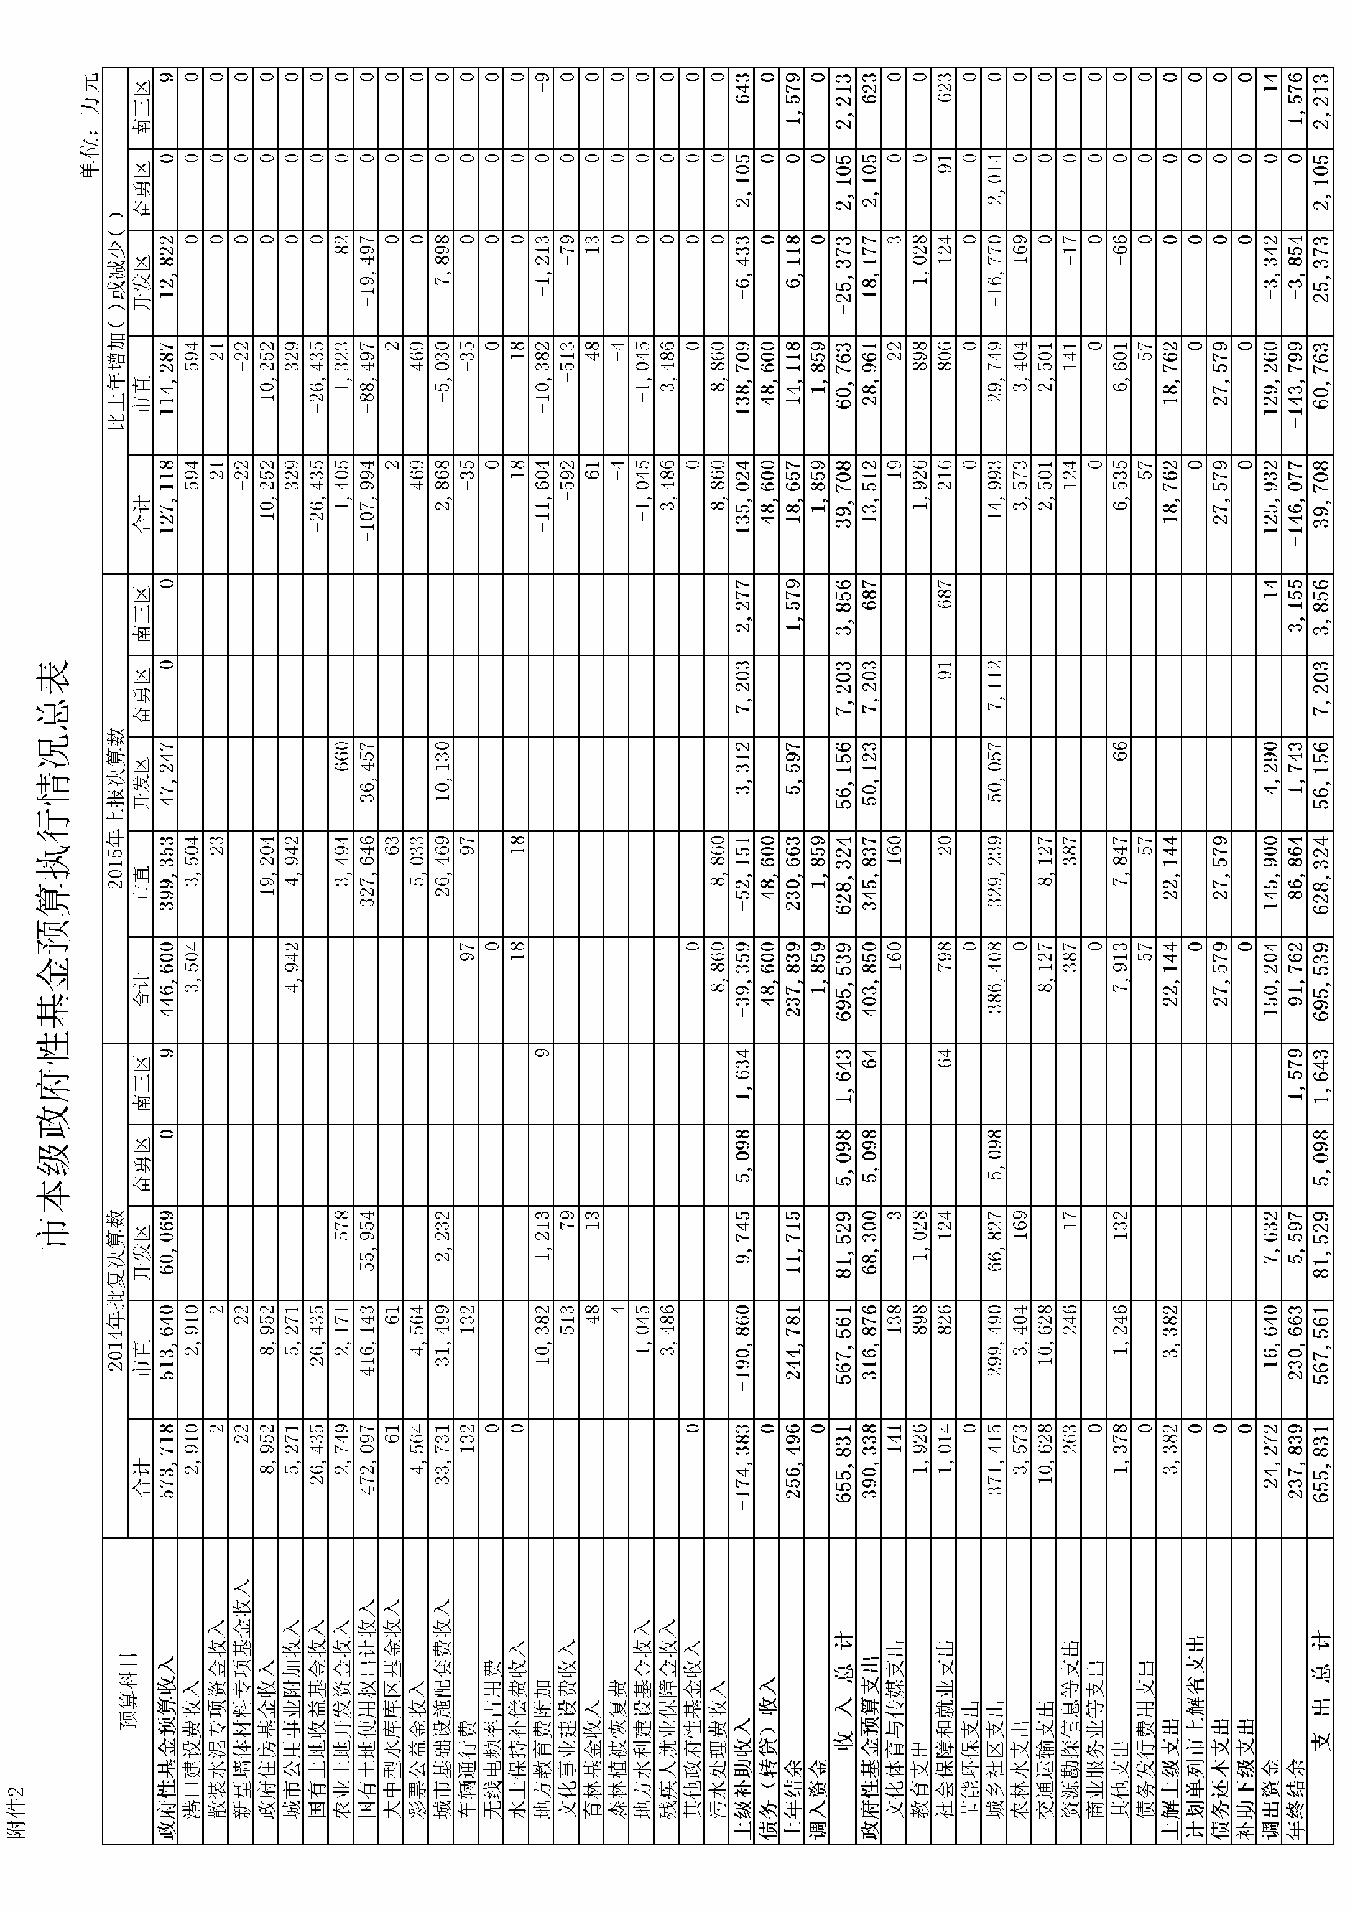
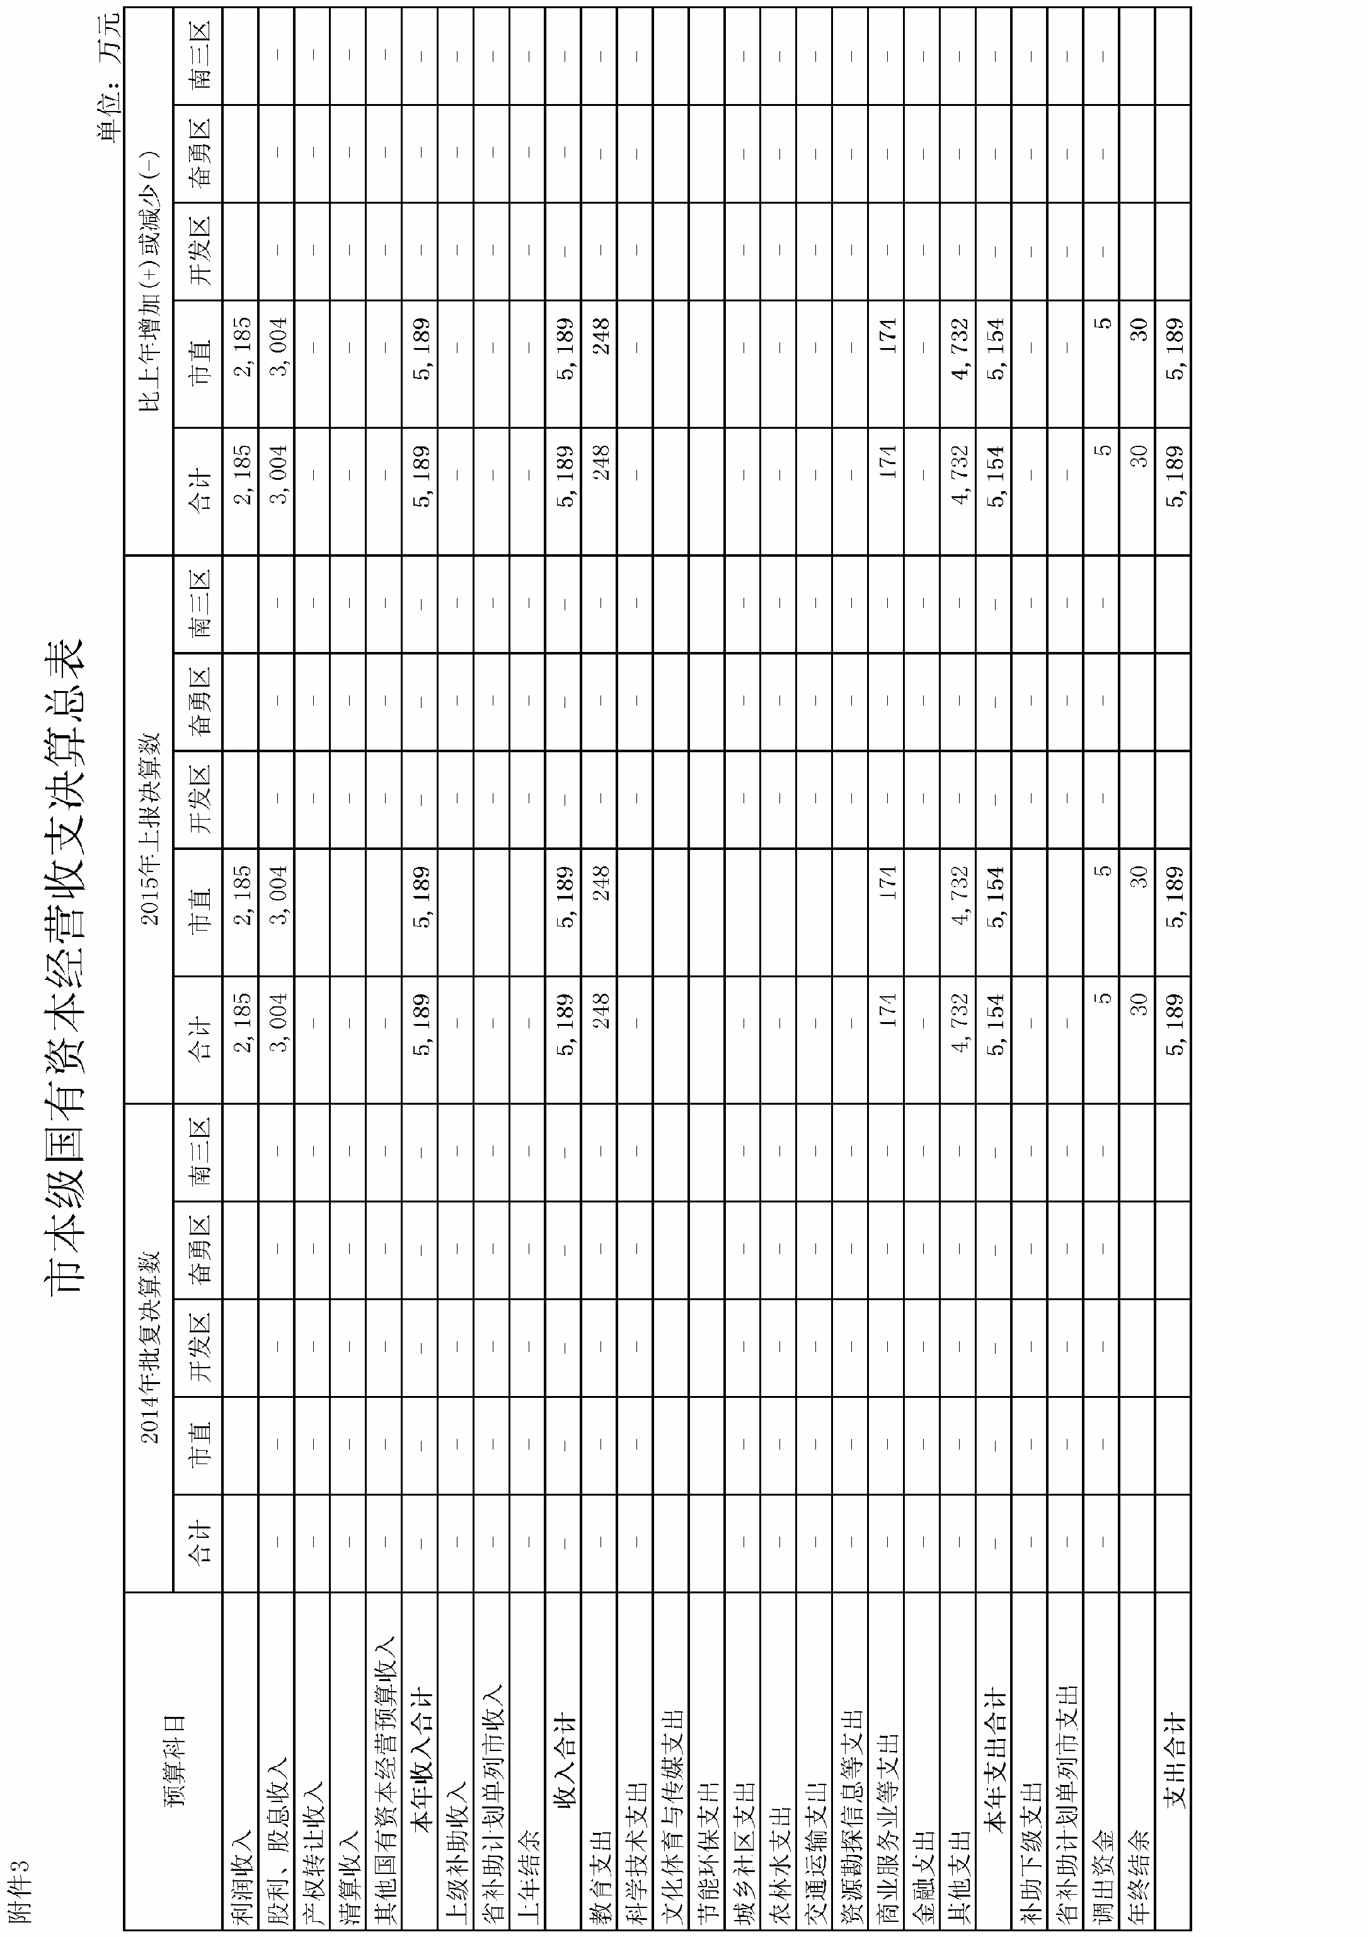
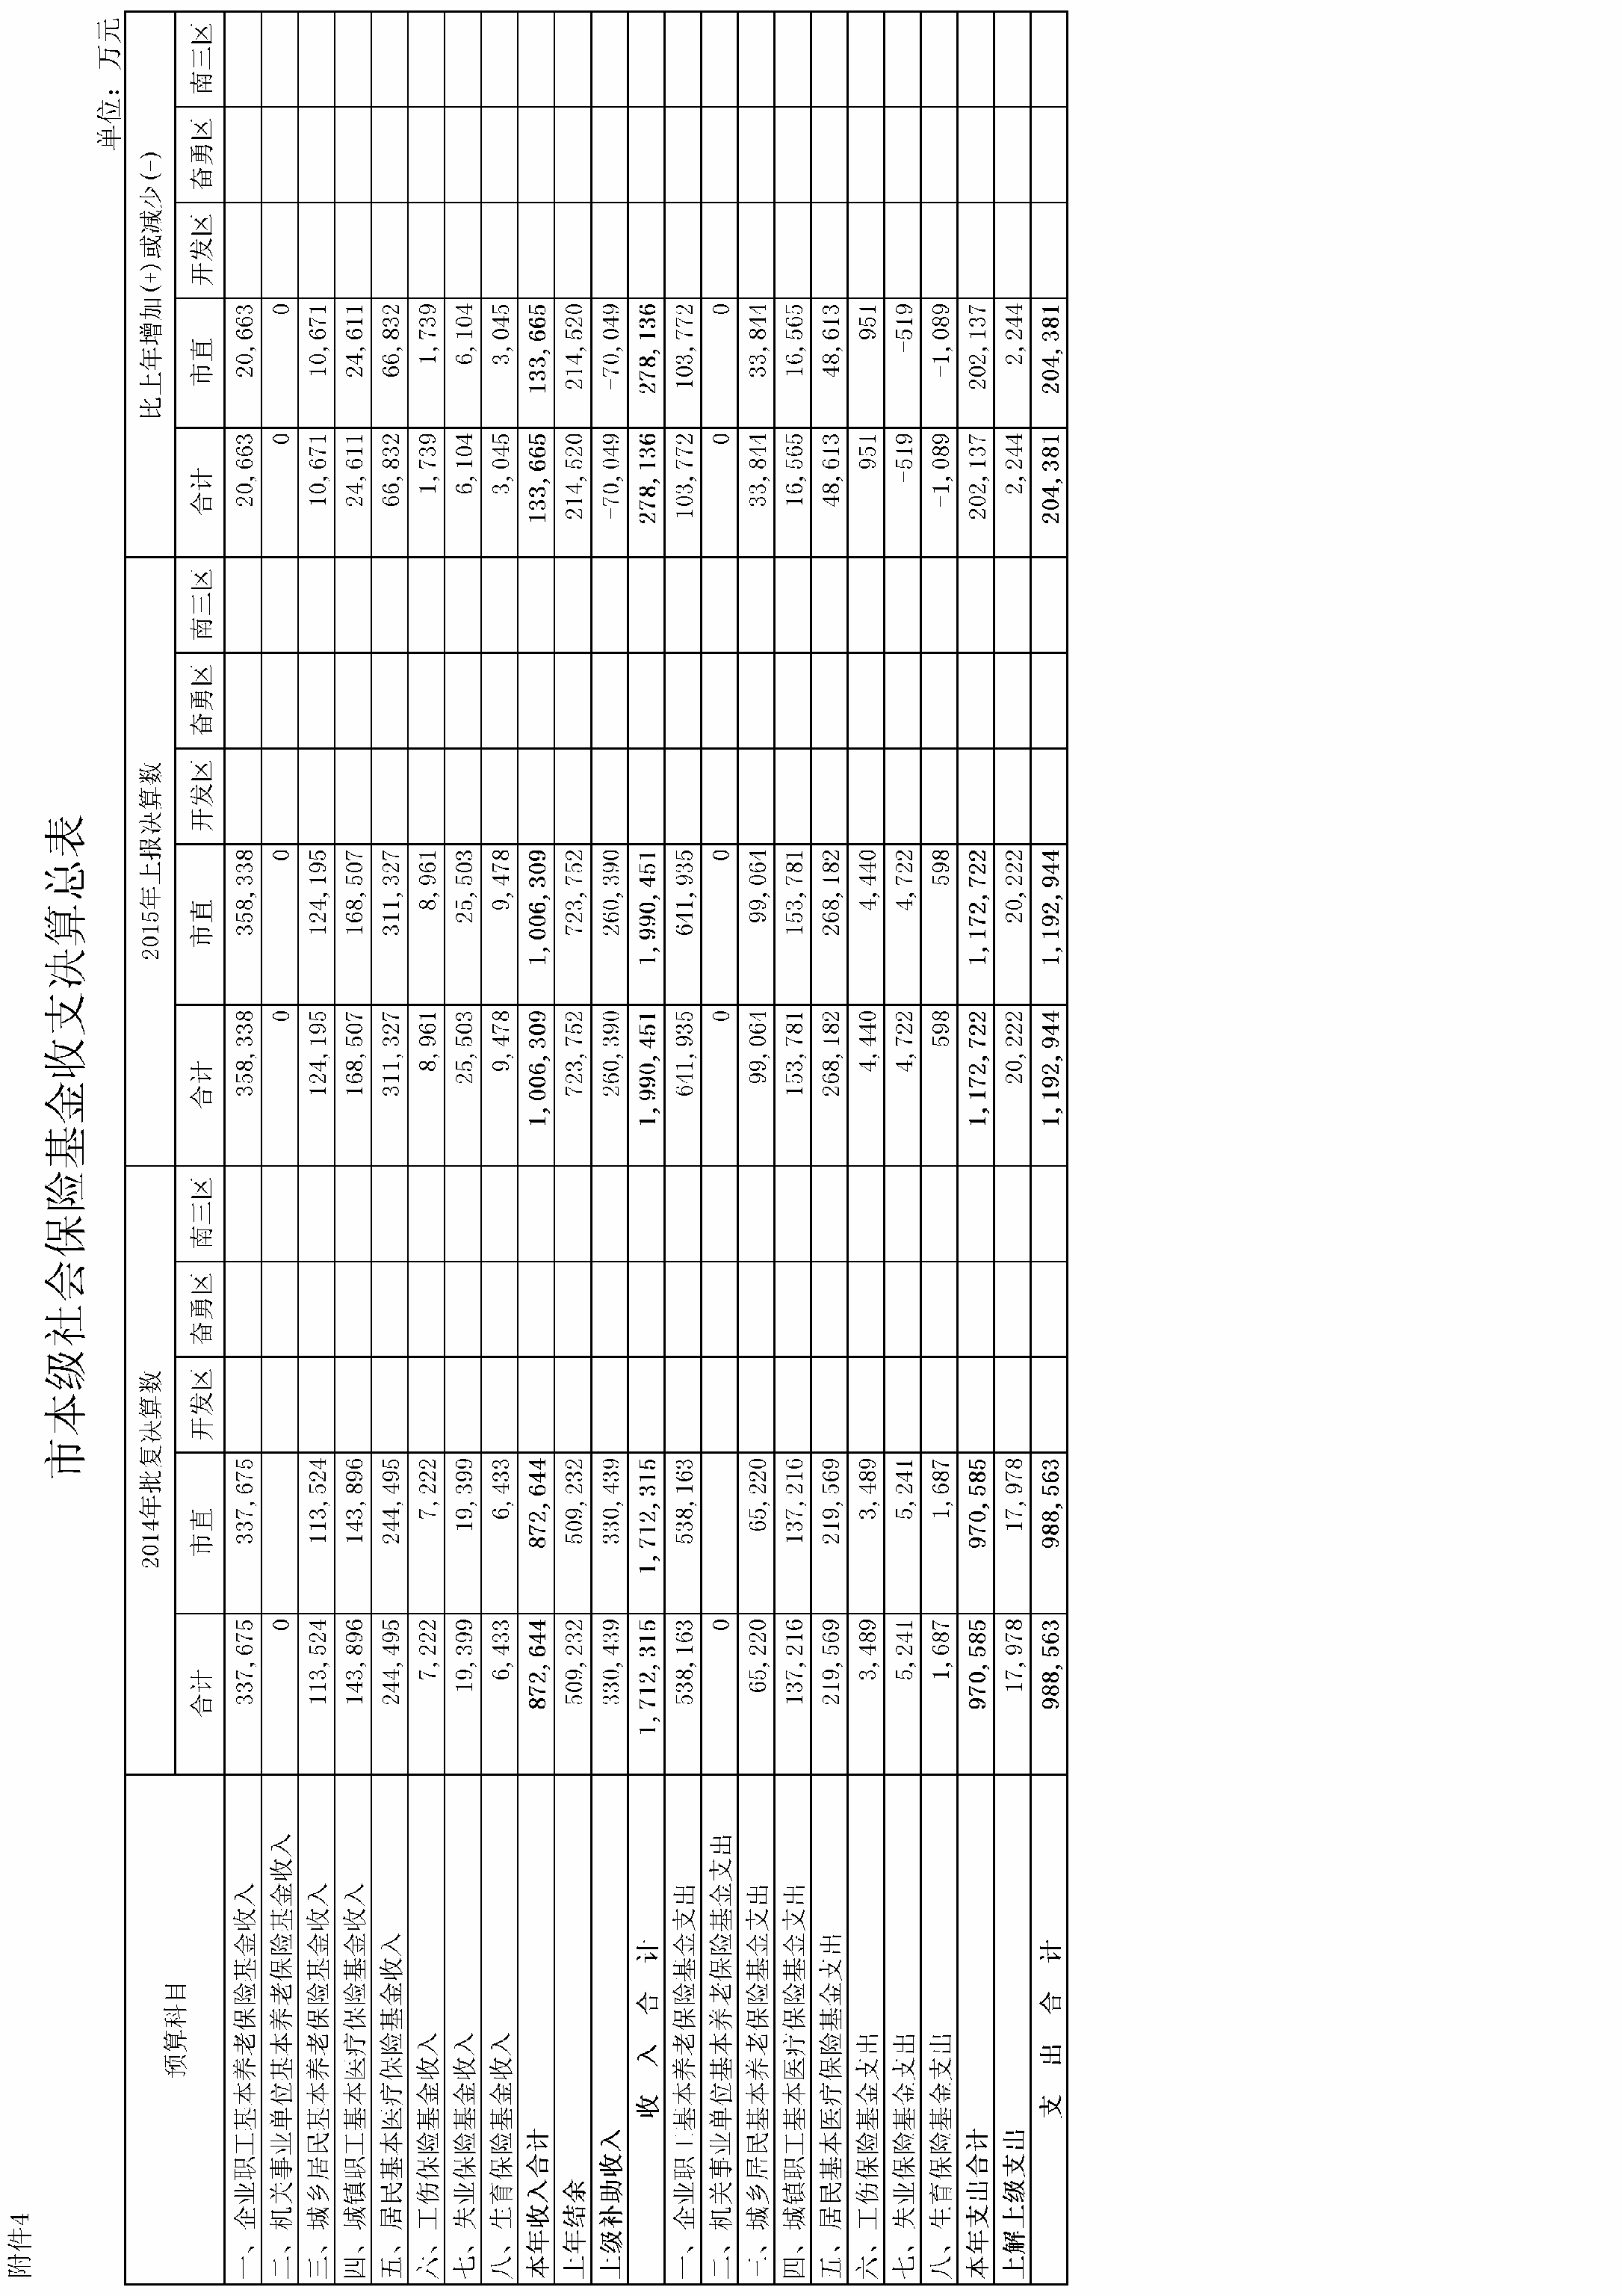
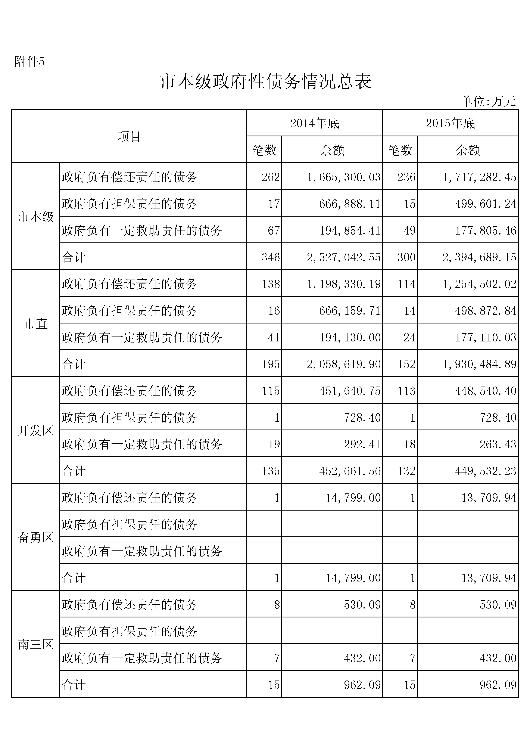
附件6
关于加强审计监督提高整改实效及
对上年度审计工作报告反映
查出问题的整改落实情况

根据2015年8月18日召开的市第十三届人大常委会第三十六次会议决议要求，现将市政府加强审计监督，提高整改实效，以及对上年度审计工作报告反映查出问题的整改落实情况报告如下：

一、加强审计监督和提高整改实效情况

（一）进一步加强对财政全口径预决算的审计监督，及时对有关制度和政策执行情况进行反馈和评价。
一年来，市审计局围绕市委、市政府中心工作，以开展本级财政预算执行和保障各项宏观调控政策落实为抓手，按照“有深度、有重点、有步骤、有成效”的原则和要求，努力实现审计监督全覆盖，积极探索实现审计全覆盖的有效途径，在项目安排、组织方式、技术方法等方面多措并举不断创新，制订了《湛江市审计局审计全覆盖五年（2016-2020）规划》，建立了被审计单位项目数据库，为科学制定年度审计项目计划、科学统筹审计任务、推进全市审计全覆盖提供可靠依据。在抓好财政资金审计工作的同时，重点关注财政收入的真实性和支出的合规性、绩效性；积极探索财政专项资金绩效审计；加强与人大及其常委会沟通，主动报告工作，细化报告内容，促进财政科学化管理和效益。

（二）加强对贯彻落实国家重大政策措施和宏观调控部署情况跟踪审计，切实推动各项政策措施落实。
根据审计厅的部署，扎实做好我市2015年贯彻落实国家重大政策措施和宏观调控部署情况跟踪审计，推动中央、省、市关于稳增长、促改革、调结构、惠民生、防风险政策措施落实到位，促进我市增强经济活力、保持经济平稳运行和健康发展。关注重点项目、重点工程、重点事项的落实情况，及时发现存在问题，提出审计意见和建议，切实推动各项政策措施落实。

（三）将审计发现问题纳入政府督查范围，提高整改工作实效。
在建立审计整改工作联席会议，落实“政府主导、人大监督、审计参与、被审计单位和主管部门落实”整改工作机制基础上，将审计整改工作纳入政府督查督办事项，加大整改督办工作力度，促进审计整改工作有效落实。特别是根据省政府办公厅《关于健全稳增长等政策措施落实情况跟踪审计发现问题整改督查机制的通知》（粤办函〔2015〕621号），市政府督查室和市审计局密切配合，建立审计整改总负责制，健全整改督查机制，强化政府审计和政府督查部门督促整改职责，有效保障了稳增长等政策措施落实情况跟踪审计发现问题的整改落实。

二、上年度审计工作报告反映查出问题的整改落实情况

（一）财政审计查出问题及整改情况。
1．预算执行审计市财政部分。
（1）将已在基金预算中列支的国有土地安排支出7.59亿元转挂“暂付款”，虚减基金预算支出。（2）违规向用地单位（个人）收取新增建设用地土地有偿使用费3104万元挂预算外暂存。（3）2011年至2013年上缴新增建设用地土地有偿使用费余额挂账2.23亿元挂预算外暂付，未清理转为基金预算支出。（4）2003年之前借出物价调节基金910万元、交通价格调节基金720万元仍挂预算外暂付，未清理。（5）2014年末挤占挪用省级专项资金10.44亿元。（6）2014年公共财政上年结余40.77亿元，年终结余58.91亿元，比上年增长了44.50%；2014年政府性基金上年结余24.47亿元，年终结余23.06亿元，比上年减少5.77%。均未按规定在上年的基础上压缩15％以上。（7）公共财政结余结转超过2年的省级资金达10.68亿元，超过1年的市级资金6.95亿元；政府性基金结余结转超过2年的省级资金达6.80亿元，超过1年的市级资金3.79亿元。均未按规定将超期结转项目收回同级财政或资金使用方本级财政总预算统筹安排。（8）2014年底预算内财政暂付款余额91.54亿元，比上年余额85.84亿元增加5.7亿元，增长6.64%，未按规定压缩30％以上。
整改情况：（1）市财政将在今年及以后年度财政收入予以消化。（2）市财政每年需缴纳的新增建设用地有偿使用费3104.13万元，存在向项目单位借款缴交的情况，属于资金周转。（3）由于项目用地未进行“招拍挂”，未能实现土地出让金收入，故无法列支，只能预算挂账，待土地出让产生收益后，再冲转预算支出。（4）根据《关于1995-2000年我市价格调节基金挂账资金处置意见的批复》（湛府函〔2009〕155号）批复意见办理。（5）对有预算安排的及时办理列支，积极做好到期借款催收工作，并结合今年存量资金清理工作，将清理当年的存量资金用来消化归垫国库的暂付款，争取年底前按上级规定的比例压缩财政暂付款，同时力争省级专项资金不被占用。（6）组织全市各级各部门开展盘活财政存量资金工作，全面清理和大力压缩各项财政结余结转资金，对财政结余资金和连续两年未用完的结转资金，按规定收回统筹使用。同时，采取有力措施加快预算支出进度，提高预算执行效率，严格按照规定对支出截至9月底仍未落实到具体项目和实施单位的项目和当年确定不能执行的项目及时作出调整，防止产生新增存量资金，确保2015年财政结余结转资金在上年的基础上压缩15%以上。（7）截至8月底前市本级应收回财政存量资金已全额收回。对盘活收回的存量资金，已制定资金安排方案，统筹安排用于城市基础设施、交通网络建设和保障性住房建设等重点领域。将政府性基金结转资金3.86亿元调入一般公共预算统筹使用。（8）对有预算安排的及时办理列支，对到期的借款积极做好催收，并结合今年存量资金清理工作，将清理当年的存量资金用来消化归垫国库的暂付款，争取年底前按上级规定的比例压缩财政暂付款。
2．预算执行审计湛江开发区财政部分。
（1）2014年区财政先拨给区新域基础设施投资公司基础设施建设资金3.08亿元，再由该公司转回财政2.65亿元，列作国有资源（资产）有偿使用收入反映；将区住房规划建设局预征宝钢湛江钢铁公司的城市基础设施配套费1亿元列作国有资源（资产）有偿使用收入反映，合计虚增财政收入3.65亿元。（2）2014年区财政将公共财政支出超支部分0.63亿元、基金预算支出超支部分4.34亿元转挂暂付，虚减公共财政和基金预算支出合计4.97亿元。（3）2014年区财政超范围在国有土地使用权出让收入中安排支出（土地开发支出）6000万元。其中，拨付区国有资产经营公司转作区城市发展公司注册资本金5990万元和新原材料公司注册资本金10万元。（4）2014年公共财政上年结余3.35亿元，年终结余5.58亿元，比上年增长66%，未按规定在上年基础上压缩15％以上。（5）2014年底预算内财政暂付款余额15.19亿元，比2013年底余额8.97亿元增加6.22亿元，增长69.34%，未按规定压缩30％以上。（6）2014年底区财政暂存款余额9.44亿元，比2013年底余额4.91亿元增加4.53亿元，增长92.26%，未按规定做到在上年基础上只减不增。
整改情况：（1）由于2014年财政决算已无法调整，将认真吸取教训，在今后的工作中严格按《预算法》规定进行核算，真实反映财政收入。（2）由于财政决算编报不允许县区出现赤字，所以将超出财力支出转列“暂付款”待以后年度的财力消化。由于2014年的财政决算已无法进行调整，区将在今后的工作防止类似错误再次发生。（3）2015年决算时，在公共财政财力允许情况下，从公共财政中安排6000万元归还政府性基金，恢复上述政府性基金被占用的财力。（4）将加大支出进度管理力度，确保有效压缩结余（结转）资金，及时发挥财政资金效益。（5）、（6）已按照上级财政对盘活财政存量资金的要求，对历年权责发生制核算的财政存量资金进行盘活，分别核销了“暂存款”5121万元。
3．延伸30个预算单位“三公”经费和会议费审计。
（1）公务用车方面，有4个单位长期占用下属单位小汽车共18辆。（2）公务接待方面，有10个单位无公函开支接待费用22.91万元。（3）会议费方面，有4个单位无会议通知或参加会议人员签到表开支会议费15.27万元。
整改情况：已按规定进行整改。
4．2011年至2013年徐闻县财政决算审计。
（1）徐闻县挤占补充耕地省级补助资金和省高标准基本农田建设项目资金7878万元，用于城北大道建设项目和公职人员“托低”津补贴。（2）财政违规改变专项资金用途435万元。（3）国土资源局违规向新增建设用地项目征收地方教育费附加220万元。（4）国土资源局、供电局、下桥镇政府、南山镇政府分别截留财政收入457万元、158万元、50万元、383万元。（5）南山镇政府漏缴税费61万元。
整改情况：（1）已实施有效节支措施，在2014年预算安排专项经费中压减支出378.42万元填补公职人员“托低”津补贴挤占的资金；2015年已在土地出让金收入中预算安排了7410万元解决建设城北大道挤占的专项资金。（2）已按审计意见整改纠正。（3）已取消从非农业建设用地中提取教育附加。（4）已调账处理；县供电局已将截留收入上缴国库；下桥镇已上缴27万元；南山镇目前已上缴79.4万元。（5）南山镇目前经济困难，只能积极筹集资金逐步上缴相关税费。

（二）基建工程项目审计（审计调查）查出问题及整改情况。
1．东海岛疏港公路四至六标段2013年跟踪审计。
（1）项目资金结余911.37万元违规存于市公路局零余额账户440.49万元、基建专户470.88万元。（2）项目管理费超支占用项目建设资金540.26万元。（3）预付中铁七局集团第三工程公司工程款154.46万元，因施工合同过期等原因未及时开具发票仍挂账。
整改情况：（1）零余额账户440.49万元已拨付拆迁户，基建专户43.60万元已拨付拆迁户，余下427.28万元已上缴财政。（2）项目管理费1013.47万元总额控制使用，已拨付856.22万元，结余157.25万元，不是占用蔚律港疏港公路项目资金。（3）已收到施工单位开的发票，并作账务处理。
2．广东（廉江）水库移民“双转移”培训就业基地（第一期）工程竣工决算审计。
（1）该项目以编制1幢厂房预算后推算其他9幢形成的工程预算总造价，简单粗糙、不科学。（2）最终结算造价24702.13万元，审计核减工程造价452万元，工程超预算4093.81万元，比原预算超出19.86%，未按规定办理超预算审批手续。
整改情况：已申请调整概预算，今后将严格控制二期工程投资，科学编制工程预算。
3．市区2014年城镇保障性安居工程跟踪审计。
（1）坡头区三柏西村项目在未取得建设用地规划许可证、建筑工程规划许可证、建筑工程施工许可证批准手续的情况下违规开工建设。（2）华侨农场危房改造开工任务为150套，上报完成150套，但经核实至审计日尚未开工。
整改情况：（1）坡头区三柏西村项目正在抓紧办理有关手续，并安排专人负责，争取早日完善手续。（2）将加快项目工作力度，争取7月初能动工建设，确保今年底基本建成950套，全面完成危房改造任务。

（三）专项资金审计查出问题及整改情况。
1．市2012年至2013年教育费附加和教育创强资金审计调查。
（1）违规改变教育费附加用途1147.92万元。
①吴川市财政列支梅菉街道办、兰石镇和博铺镇创强检查经费各5万元，以及教育城征地工作经费10万元，共25万元。②廉江市财政拨付212.70万元用于补发教师工资。③霞山区财政拨付各校在职和离退休人员元旦补贴598.7万元。④雷州市拨付引进教育人才安家费191.52万元、第一中学事故处理补偿及国家赔偿金60万元、高三暑假提前上课加班补助60万元。
整改情况：①吴川市财政局将按审计意见作冲转账务处理。②廉江市财政局调整在“普通教育”科目支出，将资金归还原渠道。③霞山区财政局在湛财教〔2013〕156号文安排给霞山区的补助基数中解决。④雷州市已调整了会计科目，归还到原资金渠道，调整后的地方教育附加311.52万元将专项用于改善中小学教学设施和办学条件。
（2）虚列支出3380万元。
整改情况：霞山区财政已在2012年教育费附加中安排了702万元，作为支出。2012年剩余的教育费附加和2013年的教育费附加也正随着霞山区文体馆的施工进度和两间职中的工程结算，将会陆续作支出安排。
（3）闲置财政专项资金2121.53万元。
整改情况：①卫生学校将抓紧工程建设进度及时拨付工程款。②教师进修学校多功能录播室和微格室建设剩余资金已在年初被市财政局收回，设备设施购置资金已使用16.6万元，结余的3.4万元正加紧采购。③市教育局已支付赛事活动经费12.62万元，自考综合楼工程款利息款需待审判结果。④基础教育学院项目已于2014年9月完成。⑤吴川市财政局高中阶段教育新增学位市级专项补助资金96.80万元，已安排支出46.80万元。⑥廉江市已将该项资金安排给廉江中学、廉江三中、安铺中学、青平中学、横山中学使用。⑦赤坎区已拨付500万元。
（4）超范围超限额支付现金716万元。
整改情况：①廉江市已责令教育部门督促各学校今后严格遵守国家有关规定，规范现金的管理和使用。②徐闻县规范完善了财经制度。③遂溪县将严格按有关财务管理规定规范学校财务行为，杜绝不合规财务行为再次发生。
（5）不执行国库集中支付制度，涉及金额1879.6万元。
整改情况：廉江市教育局将严格按要求实行国库集中支付。
（6）经费使用不规范。
整改情况：①湛江开发区将对教育附加编制分配方案严加管理，督促教育部门落实资金预算，严格按照预算执行。②徐闻县认真开展整改工作。③湖光中心幼儿园由于创强需要增加音乐室及科学活动室，厨房工程超额多建了面积260平方米，总建筑面积760平方米，于2012年10月22日竣工验收，经结算总投资158.6万元。④雷州市已要求教育部门严格执行《雷州市人民政府办公室印发雷州市财政性资金基本建设投资审核管理暂行办法（修订）的通知》（雷府办〔2010〕48号），对超计划投资的项目，敦促相关学校及时办理报批手续，待办理完备相关手续后再申请使用专项资金。
2．市本级农村劳动力培训转移就业专项资金审计。
（1）管理不规范。（2）培训资料不实，涉嫌造假。（3）违规转包培训任务。（4）未严格按照省培训大纲组织培训，培训质量较差。（5）资金使用效益不高，结余较多。
整改情况：（1）市人社局对所有农村劳动力定点培训机构进行重新评估或认定，严格审批程序，对条件未达标的立即取消其农村劳动力定点培训资格。（2）严格培训全过程监管。严格开班审批程序，办班教学条件、师资任职要求、建立不定期巡查制度，严格考核鉴定程序，促进培训质量提高。（3）坡头区人社局为保证培训质量，通过公开招投标购买服务的形式与有资质的培训机构签订培训协议，目前该项工作已挂上政府采购网站。麻章区人社局认真进行了自查。（4）积极与人才需求市场对接，强化培训效果，重点开设一批骨干专业工种培训项目。

（四）落实稳增长政策措施跟踪审计查出问题及整改情况。
1．资金未及时足额拨付。
整改情况：尚余4482.02万元未拨付。
2．外贸进出口任务未完成。
整改情况：2015年市商务局采取12项工作措施，力促外贸稳定增长，贸易方式、市场多元化、贸易主体、商品结构等方面不断优化。2016年将重点抓好8项工作，推动外贸发展。
3．部分行政审批事项转移、承接不到位，部分行政审批事项审批超过法定时限。
整改情况：相关单位已按规定整改完毕。

（五）其他部门审计（审计调查）查出问题及整改情况。
1．湛江市市场物业管理总站霞山站出纳黄某涉嫌挪用公款85万元。
整改情况：移送霞山区检察院，已侦结移送起诉。
2．市旅游局下属市旅游发展促进中心收取管理费49.22万元，未上缴财政实行收支两条线管理。
整改情况：目前该中心正在等待市财政局分配收支两条线的有关账号代码，收到账号代码后将立即启动2015年的收入款项上缴工作。
3．湛江机电学校。（1）违规支出招生劳务费18.33万元（每招收1名学生支付“劳务费”300元）。（2）违规将经费结余184.53万元和超支数424.48万元挂往来户。
整改情况：（1）该校及时进行了整改，取消了招生劳务费。（2）已按规定进行账务调整，将超支数冲入“事业基金”。
4．市委党校。（1）2005年10月至2013年11月，10万元以上楼房修缮工程决策1项，其他重大经济决策1项，未提供校委会或校长办公会议集体决策依据，重大经济决策程序没有履行。（2）教学楼8-10层和接待大厅装饰工程，于2011年6月完工交付使用，办理了竣工验收手续，但尚未办理竣工结算。（3）教学楼3层南北面课室装饰工程价款为26.64万元，2008年已支付工程款，但工程竣工结算造价未经市工程预结算审核中心或有资质中介机构审定。（4）未取得收费许可证收取物业管理费10.45万元，也未上缴财政。（5）漏缴房产税1.7万元。
整改情况：（1）该校按照审计意见，修订完善《校委会议事规则》和其他有关管理制度，不断规范重大经济决策行为。（2）继续敦促承建商补齐有关材料，争取尽快按规定办理该工程竣工结算手续。（3）将尽快按规定补办该项目工程结算审核，同时全面梳理完善该校基本建设管理制度，强化制度执行，加强责任追究。（4）已将本笔款项全额上缴市财政专户。（5）已补缴房产税51120元。
5．市第二技工学校。（1）2005年7月至2013年12月底，重大资产购置、修缮工程、填土和安装工程、重大招生费用、学费退还，以及其他重大经济事项36项决策，未履行决策程序。（2）学生宿舍综合楼工程造价617万元，2008年4月交付使用，但未通过建设工程质量监督部门的验收，未取得工程竣工验收合格报告。（3）未办理收费许可违规收取职业技能鉴定费17.17万元。（4）租金收入19万元，未上缴财政实行收支两条线管理。
整改情况：（1）市第二技工学校尽快筹集资金完成整改通过验收。（2）已办理收费许可证（粤费G0022A0100）。（3）已上缴租金收入19万元。（4）已交罚款5000元。
6．市第二人民医院。（1）义诊领出、发放药品手续不全，没有开展义诊的会议记录、领取药申请表、药品发放表等证明材料。（2）药品会计没有按照盘点时的实际库存进行调账。（3）药房没有留存原始盘点记录。（4）同一地段临街商铺出租的最高和最低租金相差63元/平方，随意性大，实地调查发现有的商铺先由承租方低价统一租下后再高价转租给第三方，转租的租金远远高出医院的租金，承租交给院方的租金只有实际租金的一半左右。（5）2013年违规按业绩奖励工资最高的3个科室的平均数作为系数计发班子成员绩效奖金。
整改情况：（1）、（2）、（3）该院规范了药品领用流程。（4）对所管辖的资产出租部分，实行公开招租，对出租资产收入实行“收支两条线”管理。（5）领导班子奖励工资严格按市人社局、市财政局印发《关于市直其他事业单位实施绩效工资的通知》实施，即在全院职工业绩奖励工资平均数的1.5-3倍幅度内发放。
以上报告，请审议。

2016年9月8日

